# 网络帐号更新说明

为了使第三方系统便于在网络帐号中进行权限分配及人员管理等操作，本次版本更新主要对网络帐号的三元管理页面进行了开发。目前该页面主要包括：系统管理员（sysadmin）和安全管理员（safeadmin）

## 系统管理员

|  |  |  |
| --- | --- | --- |
| 系统管理员 |  | 用户管理 |
| 客户端管理 | |
|  | 组织结构管理 |
|  | 组织管理员 |

如上表所示，系统管理员具有：用户管理，客户端管理，组织结构管理，组织管理共四个操作权限。

1：使用方式

1. 在网络帐号服务器中登陆，其中用户名为：[sysadmin@test.com](mailto:sysadmin@test.com)，密码：123456，如下图所示：

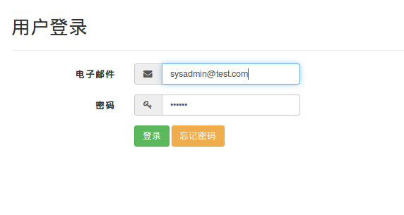

1. 登陆后，在sysadmin用户下，点击工具栏的管理按钮，即可进入sysadmin管理页面，如下图所示：

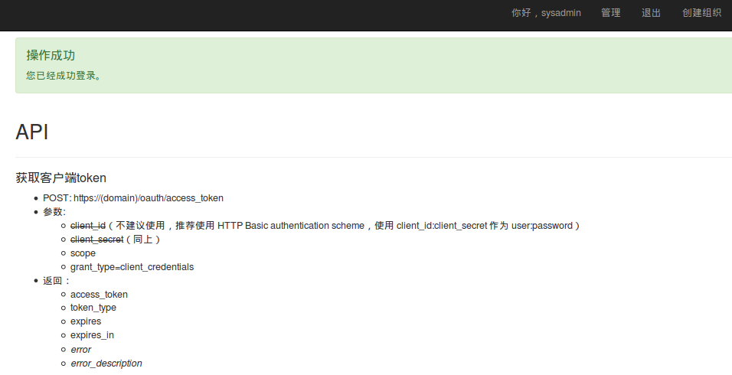

1. 进入sysadmin管理页面后，系统管理员即可通过该页面对用户管理，客户端管理，组织结构管理，组织管理进行相关操作，如下图所示：

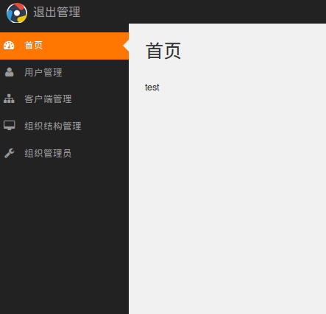

1. 如上图所示，在组织结构管理选项中，系统管理员可以对已存在的组织的状态以及注册时间等信息进行查看，如图所示：

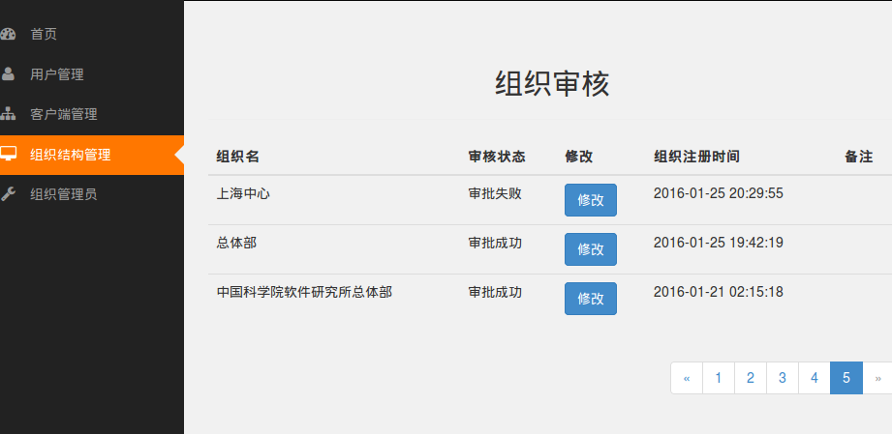

1. 系统管理员也可以在该页面中点击修改按钮，对某一组织的状态进行更改，如下图所示：

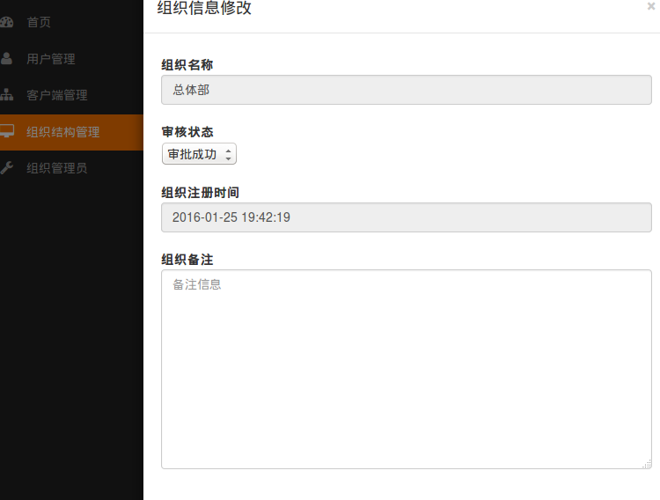

1. 在组织管理员选项中，用户对组织管理员进行审核，在该页面中，可以查看目前组织的管理人员及状态，同时也可以对申请管理组织的人员进行审核。

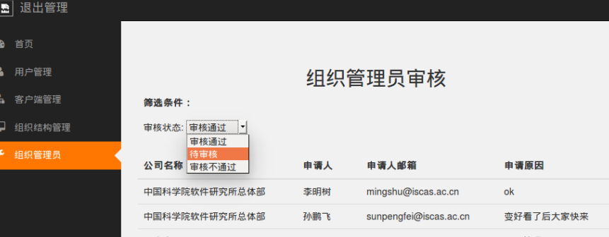

2：用户创建组织

1. 普通用户登陆网络帐号系统后，在主页中点击创建组织按钮，填入相应信息后，即可申请创建组织，如下图所示：

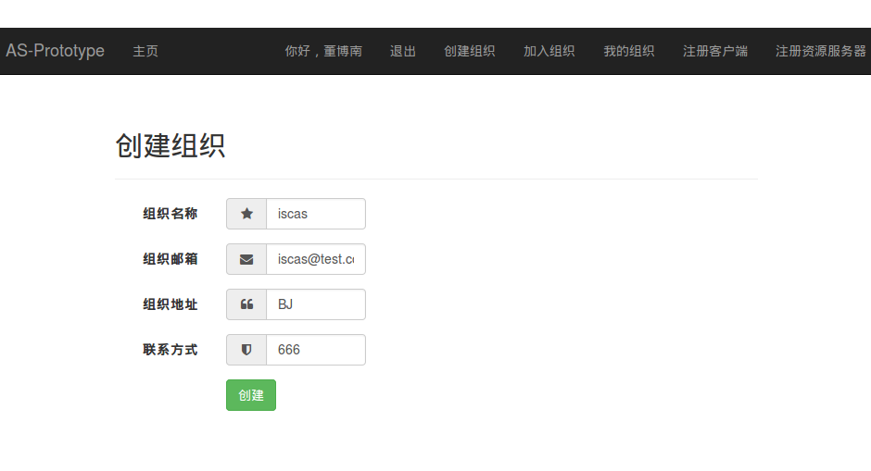

1. 普通用户申请创建组织后，需要由系统管理员即sysadmin用户进行审核并通过，首先须使用sysadmin账号进行登陆，如下图所示：

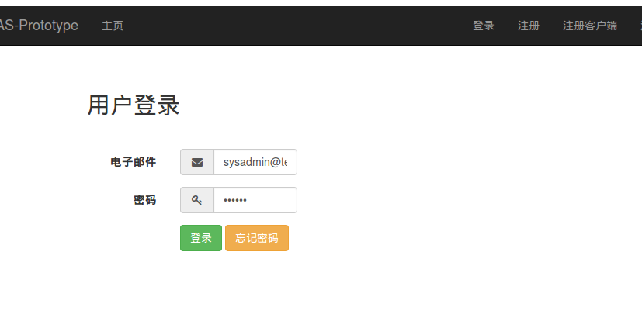

1. sysadmin用户登陆后，点击管理按钮，进入管理界面，如下图所示：

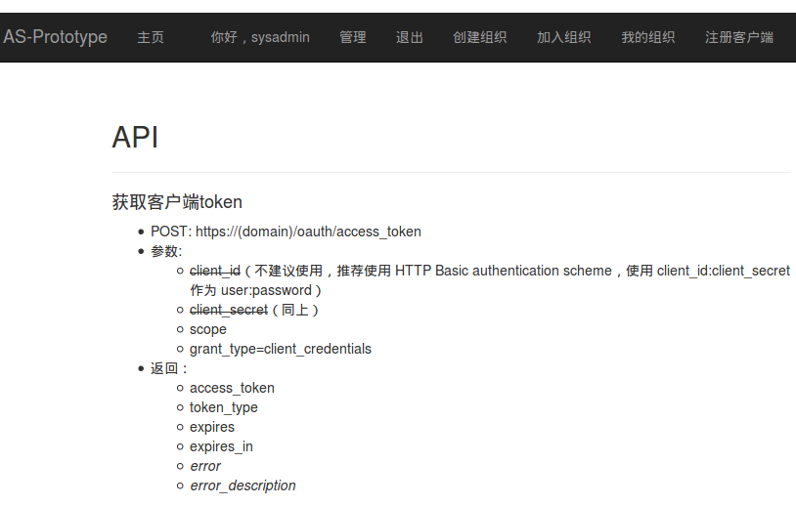

1. sysadmin用户进入管理页面后，点击组织权限管理选项，找到待通过的组织，点击修改，如下图所示：

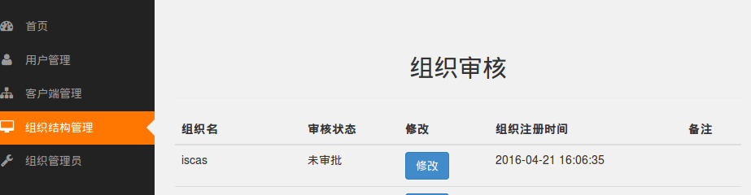

1. 再弹出的页面中，在审核状态中选择审批成功，最后点击保存修改。如下图所示：

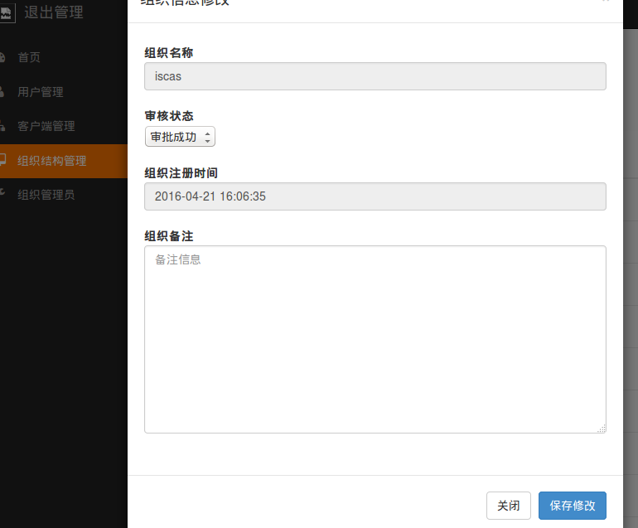

1. 此时查看组织结构管理选项中的状态，已变为“审批成功”，如下图所示：

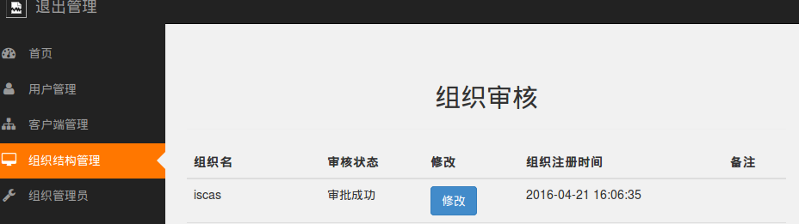

1. 普通用户（申请创建组织人员）再次登陆时，点击我的组织，可以看到组织已经创建成功，如下图所示：

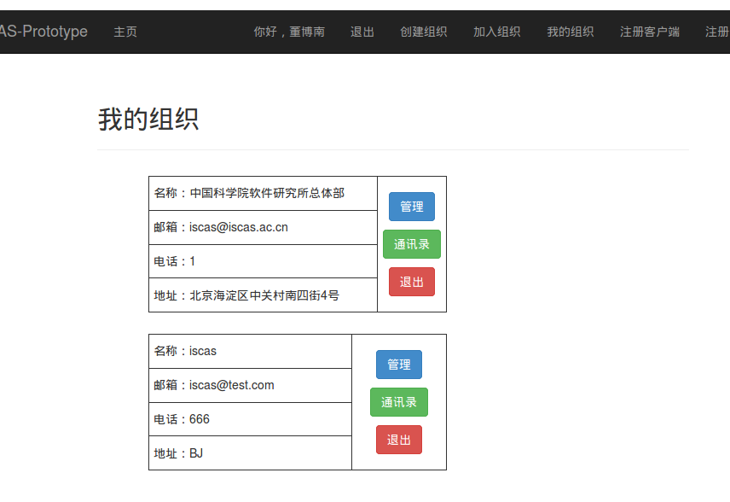

3：用户申请加入组织

1. 普通用户进入主页登陆成功后，点击加入组织，查看可以加入的组织，如下图所示：

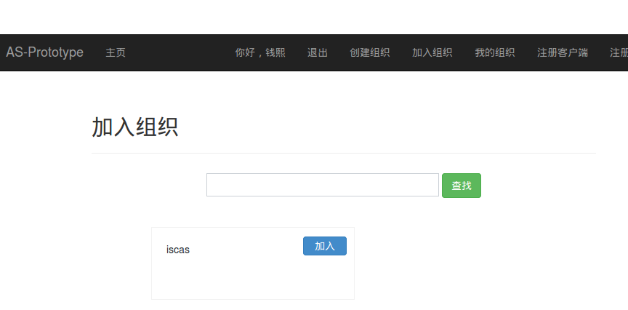

1. 点击加入组织，等待组织管理员同意，如下图所示：

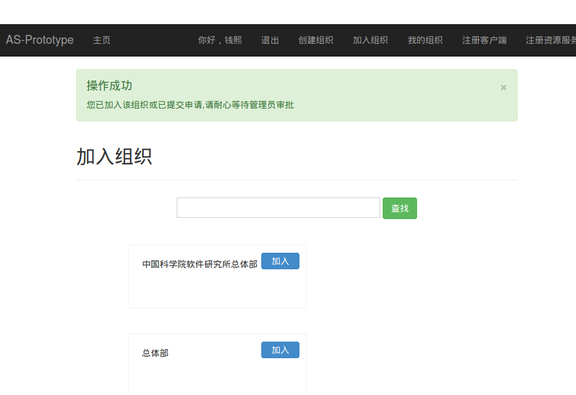

1. 组织管理员登陆后，点击管理按钮，选择人员管理，即可对申请加入组织的人员进行查看，同时决定其是否可以加入组织，若组织管理选择审核通过，至此，用户成功加入该组织，如下图所示：

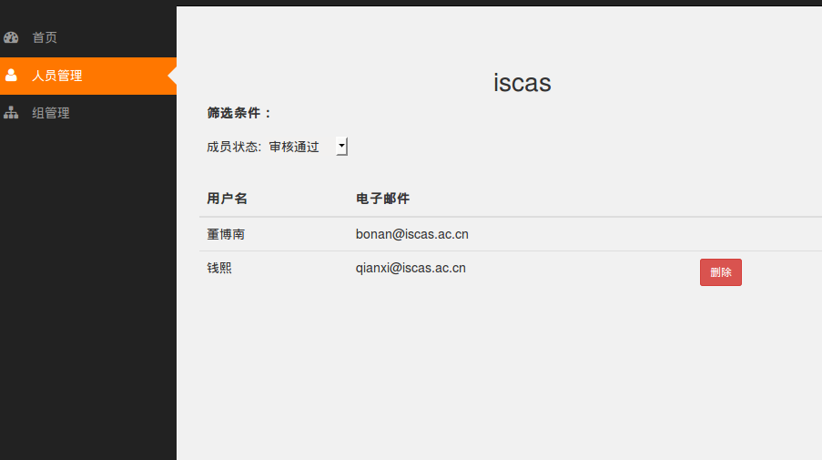

4：创建项目组和添加项目组成员

1. 组织管理员可以创建项目组以及对该项目组添加成员，组织管理员登陆管理页面后，选择组管理，点击新建项目组按钮，如下图所示：

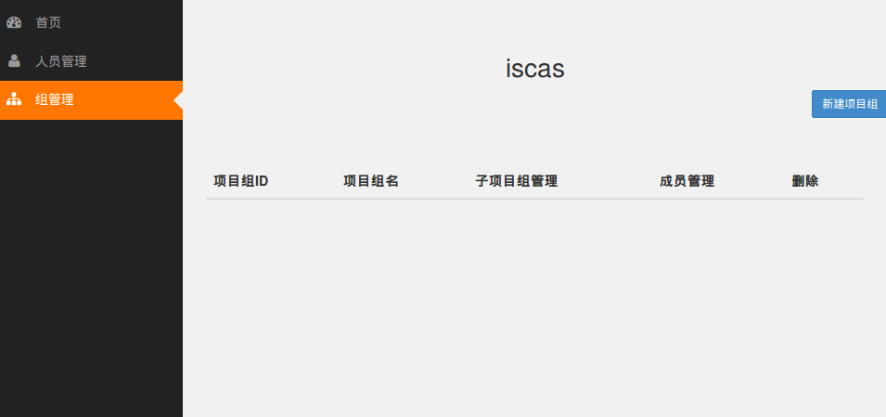

1. 点击新建项目组后，在弹出的页面中填入相关项目组的信息，填写完毕后，点击新建，至此项目组完毕，如下图所示：

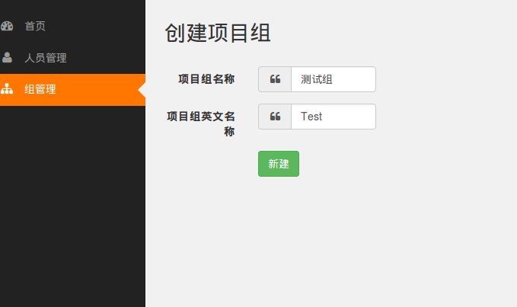

1. 项目组创建成功后，即可返回管理页面进行查看，同时可以对项目成员进行添加，点击成员管理按钮，如下图所示：

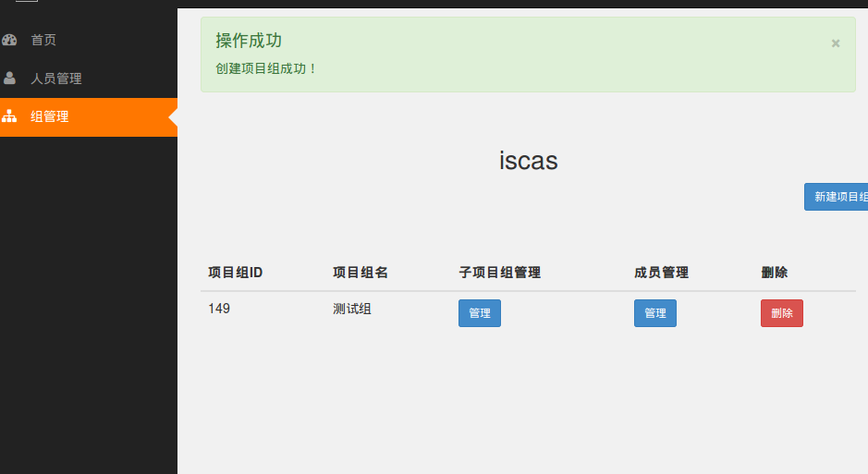

1. 进入成员管理页面后，便可对属于该组织的成员进行添加，添加成功后，也可以将其设为负责人，至此，成功向项目组添加成员，如下图所示：

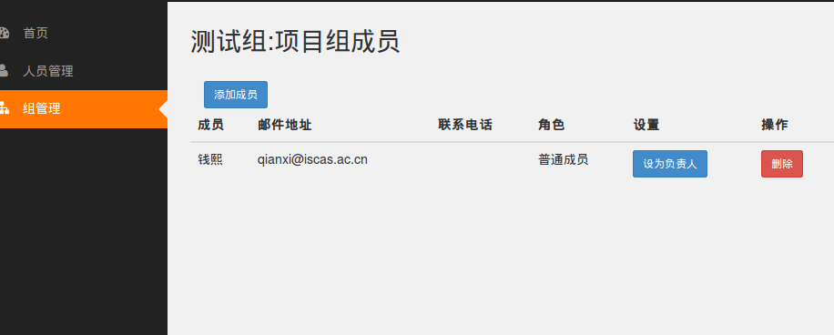

## 安全管理员

|  |  |  |
| --- | --- | --- |
| 安全管理员 |  | Secfile |
| Gitlab | |
|  | Riochat |

如上表所示，安全同管理员具有对secfile，gitlab以及riochat三个系统的管理权限

使用方式如下：

1. 在网络帐号服务器中登陆，其中用户名为：[safeadmin@test.com](mailto:safeadmin@test.com)，密码：123456，如下图所示:

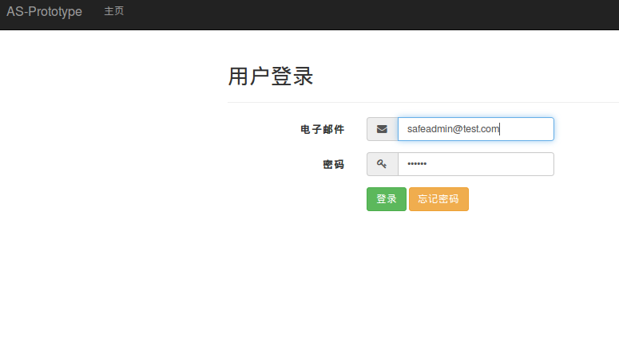

1. 登陆后，在safeadmin用户下，点击工具栏的管理按钮，即可进入safeadmin管理页面，如下图所示

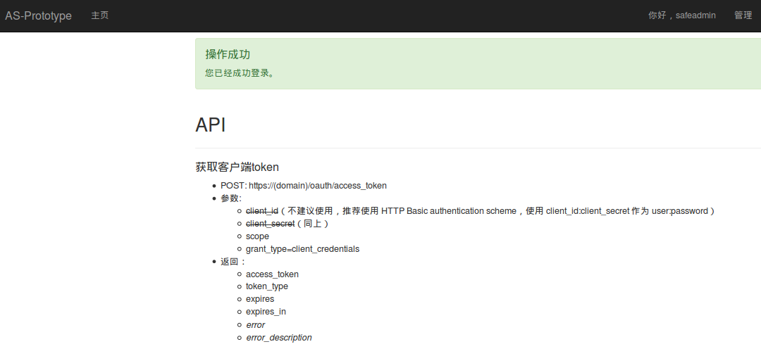

1. 进入safeadmin管理页面后，安全管理员即可通过该页面对secfile、gitlab、riochat进行人员权限分配等相关操作，如下图所示：

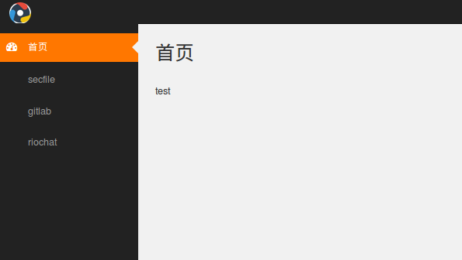

1. Secfile:

|  |  |  |
| --- | --- | --- |
| secfile |  | 密集/secfile |
| 用户状态/secfile | |
|  | 添加管理员/secfile |

如上表所示，safeadmin即安全管理员可对secfile系统的用户进行密集、用户状态、添加管理员这三类权限的添加和更改操作，其中：密集为1~5级，用户状态为活跃/不活跃，添加管理员为注册邮箱，如下图所示：

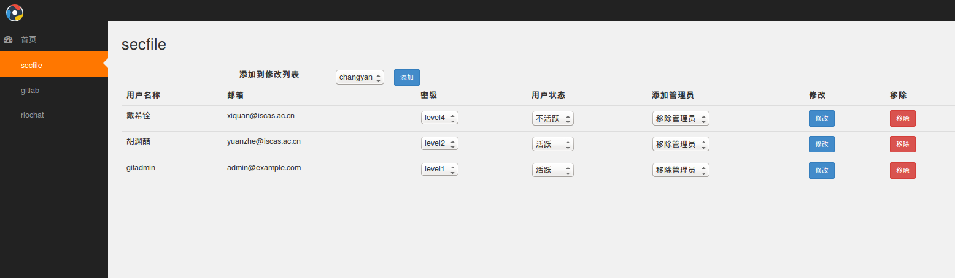

1. gitlab:

|  |  |  |
| --- | --- | --- |
| gitlab |  | 密集/secfile |
| 用户权限/gitlab | |
|  | 代码仓库权限/gitlab |
|  | 用户权限/jira |

如上表所示，safeadmin即安全管理员可对secfile系统的用户进行密集更改、对gitlab系统进行用户权限、代码仓库权限的更改，对jira系统的用户权限进行更改。其中：密集为1~5级，用户权限/giltlab为审核员、管理员、用户，代码仓库权限为：Guest、Reporter、Developer、Master、Owner，用户权限/jira为Administrator、Developer、User。如下图所示：

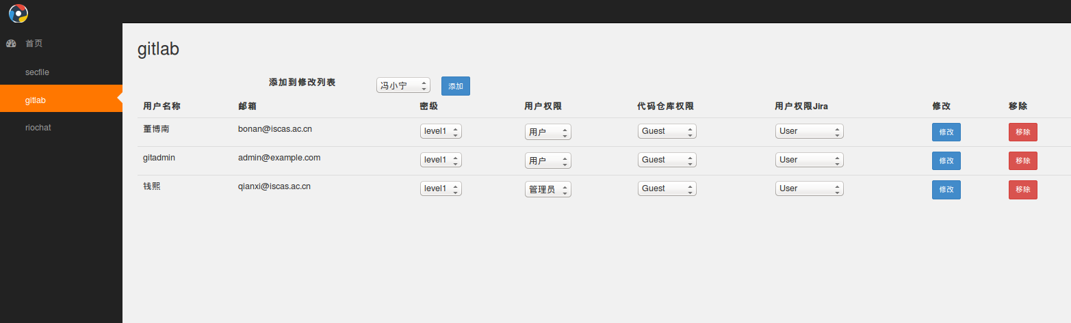

1. riochat:

|  |  |  |
| --- | --- | --- |
| riochat |  | 普通/riochat |
| 系统/riochat | |

如上表所示，safeadmin及安全管理员可对riochat系统的用户进行普通权限和系统权限的分配，其中，用户密集为1时是普通权限，用户密集大于1时是系统权限，如下图所示：

